Μετά την πρόσφατη επιτυχία στην Ολυμπιάδα Ρομποτικής (Κόστα Ρίκα 10-12/11/17) για τα σχολεία της Αχαΐας και την τρίτη θέση παγκοσμίως, ξεκινά για τέταρτη συνεχή χρονιά, το συναρπαστικό ταξίδι του Πανελλήνιου Διαγωνισμού Εκπαιδευτικής Ρομποτικής!
Και φυσικά το ταξίδι ξεκινά από την Πάτρα! Η Περιφερειακή Διεύθυνση Πρωτοβάθμιας και Δευτεροβάθμιας Εκπαίδευσης Δυτικής Ελλάδας (ΠΔΕΔΕ) σας προσκαλεί στον Τελικό του Περιφερειακού Διαγωνισμού Εκπαιδευτικής Ρομποτικής 2018, ο οποίος θα διεξαχθεί το Σάββατο 24 Φεβρουαρίου 2017 και ώρα 10:00 π.μ. στην αίθουσα εκδηλώσεων του Σκαγιοπουλείου Ιδρύματος (Σολωμού).
Ο διαγωνισμός τελεί υπό την αιγίδα της ΠΔΕΔΕ και αφορά 40 ομάδες με μαθητές και μαθήτριες Δημοτικών, Γυμνασίων και Λυκείων. Ο φετινός διαγωνισμός προσελκύει περισσότερους από 200 μαθητές και 25 προπονητές από τη Δυτική Ελλάδα! Το διαγωνισμό συνδιοργανώνουν η ΠΔΕΔΕ με τον Οργανισμό Εκπαιδευτικής Ρομποτικής & Επιστήμης W.R.O™ Hellas, με την υποστήριξη του Σκαγιοπουλείου Ιδρύματος και του STEM Patras.
Για το Δημοτικό ο φετινός διαγωνισμός προσκαλεί τους μαθητές να φανταστούν το συναρπαστικό μέλλον, κατασκευάζοντας μοντέλα με αυτοματισμούς σύμφωνα με το θέμα «Εποικισμός του Άρη». Η διαγωνιστική πίστα του Γυμνασίου προσκαλεί τους μαθητές να κατασκευάσουν γρήγορα ρομπότ που θα επιλύουν προβλήματα που σχετίζονται με το ιστορικό θέμα «Βυζαντινή Αυτοκρατορία και Επικοινωνίες (Φρυκτωρίες)». Οι μαθητές του Λυκείου, όπως και πέρυσι, θα παρουσιάσουν μία κατασκευή ελεύθερης έμπνευσης, η οποία θα λειτουργεί με ανανεώσιμες πηγές ενέργειας και θα περιέχει αυτοματισμούς που λύνουν προβλήματα στην καθημερινή ζωή των ανθρώπων, σύμφωνα με το θέμα «Αειφόρος Ανάπτυξη και Επιχειρηματικότητα».
Η εκδήλωση είναι ανοιχτή για το κοινό. Το πρόγραμμα του Περιφερειακού Τελικού Εκπαιδευτικής Ρομποτικής Δυτικής Ελλάδας 2018, έχει ως εξής:
Πάτρα, Σάββατο 24 Φεβρουαρίου 2018
09:30 – 10:00 Εγγραφή / καταχώριση ομάδων
10:00 – 12:00 Συναρμολόγηση ρομπότ – Δοκιμές – Αξιολόγηση OPEN (Δημοτικών, Λυκείων)
12:00 – 12:30 Διάλειμμα – ελαφρύ γεύμα ομάδων
12:30 – 12:40 Χαιρετισμοί
12:45 – 15:00 Διεξαγωγή Διαγωνισμού – Αξιολόγηση Regular (Γυμνασίων)
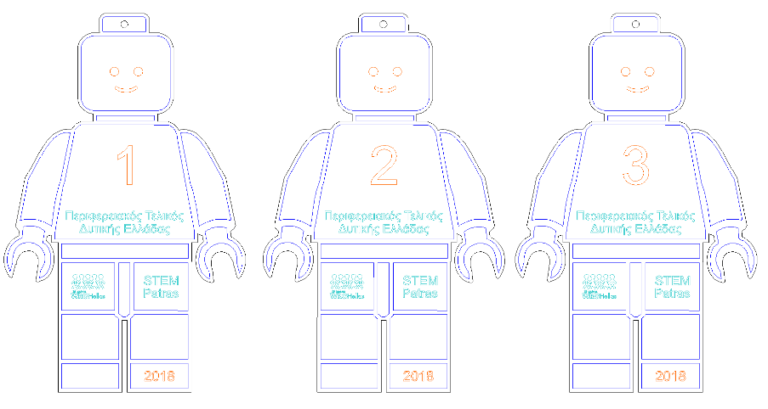
15:00 – 15:30 Λήξη Διαγωνισμού και Απονομή Βραβείων
Ακολουθήστε την εκδήλωση του Περιφερειακού διαγωνισμού πατώντας εδώ

